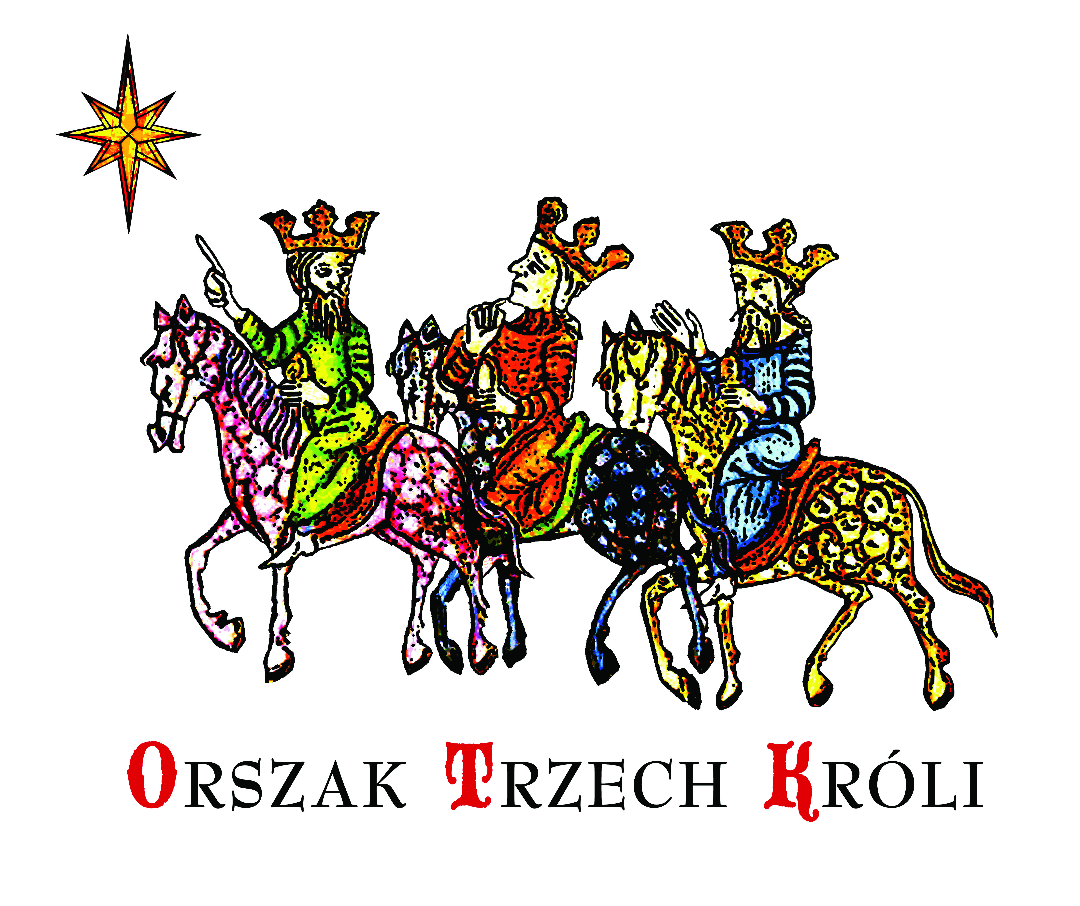
Weź udział w Orszaku Trzech Króli!

6 stycznia 2024 o godzinie 12.00 po raz dwunasty w Świdniku
przejdzie Orszak Trzech Króli.
W tym roku idzie pod hasłem
” W jasełkach leży”.

PÓJDZIEMY MŁODZI – JEZUS SIĘ RODZI!
DZIECIĄTKO MAŁE – DAJCIE MU CHWAŁĘ!
W BETLEJEM MIEŚCIE – TAM SIĘ POSPIESZCIE!

- Zgłoś swoje dziecko do reprezentacji placówki do wychowawcy lub koordynatora – do 04.01.2024
Placówka w porozumieniu z rodzicami w miarę możliwości zapewnia dzieciom barwne stroje adekwatne do przypisanego orszaku (chłopcy – rycerze: peleryna i np. tarcza, miecz, hełm; dziewczynki – dwórki: peleryna i np. chusta na głowę, nałęczka – opaska, chusta do machania w dłoń). Dzieci mogą również iść w orszaku jako anioły czy pasterze przy gwieździe reprezentującej placówkę.

- Dołącz do Straży Orszaku – do 04.01.2024
Zgłoś się do nauczyciela lub koordynatora jeśli chcesz stać blisko dziecka i tworzyć zabezpieczenie orszaku dziecięcego. Twoim zadaniem będzie czuwanie nad bezpieczeństwem dzieci w orszaku danego monarchy. Zachęcamy wszystkich rodziców, którym nie jest obojętne wychowanie ich pociech i chcą własnym przykładem aktywizować oraz przekazywać wartości chrześcijańskie.
- Naucz się okrzyków na cześć króla.

Podana data umożliwi nam przekazanie stroju dla rodzica i dziecka! Może być też zmieniona wg możliwości placówki.

